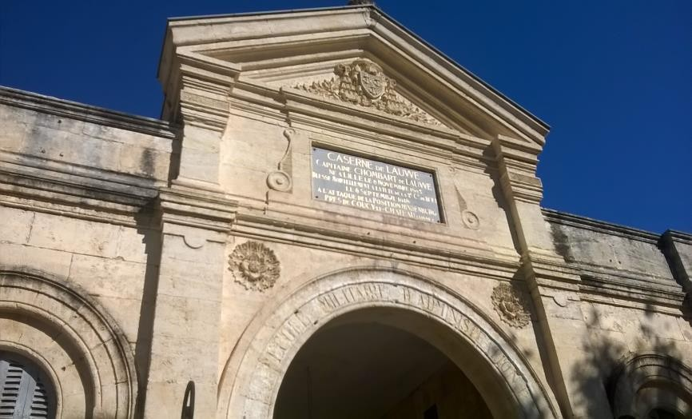

DOSSIER DE CANDIDATURE COLLÈGE RENTRÉE 2023

1/ Élève :
Nom ………………………………………………………… Prénom : ………………………………….
Né(e) le : ………………………………………… Fille Garçon
Adresse : ………………………………………………………………………………………………………………………………………..
……………………………………………………………………………………………………………………………………………………
2/ Scolarité :
Établissement fréquenté en 2022/2023 : …………………………………………………………………………………………………
Classe : ………………………. Commune........................................................................Département : …………………………..

Dans quelle classe l’élève sera-t-il scolarisé à la rentrée de septembre 2023 ? 6ème 5ème 4ème 3ème
Langues choisies : anglais/espagnol anglais/allemand latin
Elève boursier : oui non
Régime souhaité : interne (environ 160€/mois) ½ pensionnaire (environ 70€ par mois)

3/ Responsables légaux :

 | Responsable légal 1 | Responsable légal 2

Qualité (père, mère…)

Prénom Nom :

Profession :

Adresse :

Tel domicile :

Tel portable :

Courriel :

Indiquer un correspondant proche (25 minutes de trajet maximum) pouvant venir en cas d’urgence :

Cette partie est à renseigner obligatoirement et intégralement, faute de quoi le dossier ne sera pas examiné par la commission
Nom ……………………….………………………. Prénom : ……………………….……………………….
Adresse : ……………………….……………………….……………………….……………………….……………………….
Tél : domicile : ……………………………………… Tel portable : …………………………………………
Courriel : ……….…………………….........................................................................................

RENSEIGNEMENTS ÉDUCATIFS ET SCOLAIRES

(À compléter impérativement par l’établissement d’origine)

Évaluation de l’équipe pédagogique :
A quel niveau global situez-vous l’élève ?
Très satisfaisant Satisfaisant Fragile Insuffisant
L’élève bénéficie-t-il d’une reconnaissance MDA, MDPH ? OUI NON
Si oui, quelles sont les compensations ?
……………………………………………………………………………………………………...…………………………………………

Cursus scolaire :

Année scolaire | Établissement | Classe
2022/2023
2021/2022
2020/2021
Avis détaillé de l’équipe pédagogique :

Quel est le projet personnel de cet élève ? (perspectives, orientation, passion, loisir…)
Des difficultés particulières sont-elles rencontrées ?
Quelles réponses ont déjà été apportées : RASED, dossier SEGPA, PAP, PPRE … ?
Quelles sont les réussites de l’élève et ses ressources ?
Quelles sont les relations entre la famille et l’établissement ?
En cas de demande d’internat :
Quelles sont les raisons qui fondent cette demande d’internat ?
Est-ce que l’élève adhère à une perspective d’internat ?
A votre avis, que peut apporter l’internat à cet élève ?
Avis circonstancié global :
Avis argumenté du directeur ou du chef d’établissement
Le cas échéant complété par l’avis de l’assistant(e) social(e) et/ou du psyEN et/ou du CPE sous pli confidentiel

Nom Prénom :……………………………………… Qualité :…

Signature :

Adresse mail de l’établissement : ………………………………………

PROCÉDURE D’ADMISSION

Les dossiers complétés doivent être adressés par l’établissement d’origine de l’élève à la DSDEN de l’Hérault par mail exclusivement, en un fichier unique au format PDF par élève à l’adresse :
affectation.f-combes@ac-montpellier.fr
pour le 25 mai 2023 au plus tard.

Les dossiers sont examinés dans le cadre d’une commission académique.
La décision est ensuite communiquée aux familles par le biais des établissements d’origine des élèves.

DOCUMENTS À JOINDRE AU DOSSIER
Copie du livret scolaire de l’école élémentaire pour les élèves entrant en 6ème.

Copie des bulletins scolaires du collège (année précédente : 3 trimestres et année en cours).

Une lettre de demande (motivation) du représentant légal de l’élève (en cas de parents séparés, divorcés ou d’autorité parentale conjointe, lettre des deux parents ou signature des deux parents).

Une lettre de l’élève expliquant les raisons de son accord avec ce projet de scolarisation.

Tout document complémentaire éclairant la demande de scolarisation à l’internat le cas échéant.

Si nécessaire, sous enveloppe cachetée, libellée « confidentiel », une fiche sociale complétée par le service social de l’établissement d’origine ou des éléments particuliers transmis par le psychologue scolaire, l’assistant(e) sociale ou le CPE, à l’adresse suivante :

DSDEN de l’Hérault
DIVEL – Affectation à la cité scolaire Françoise Combes
Eléments médicaux-sociaux
31, rue de l’université
CS 39004
34064 Montpellier Cedex 2

